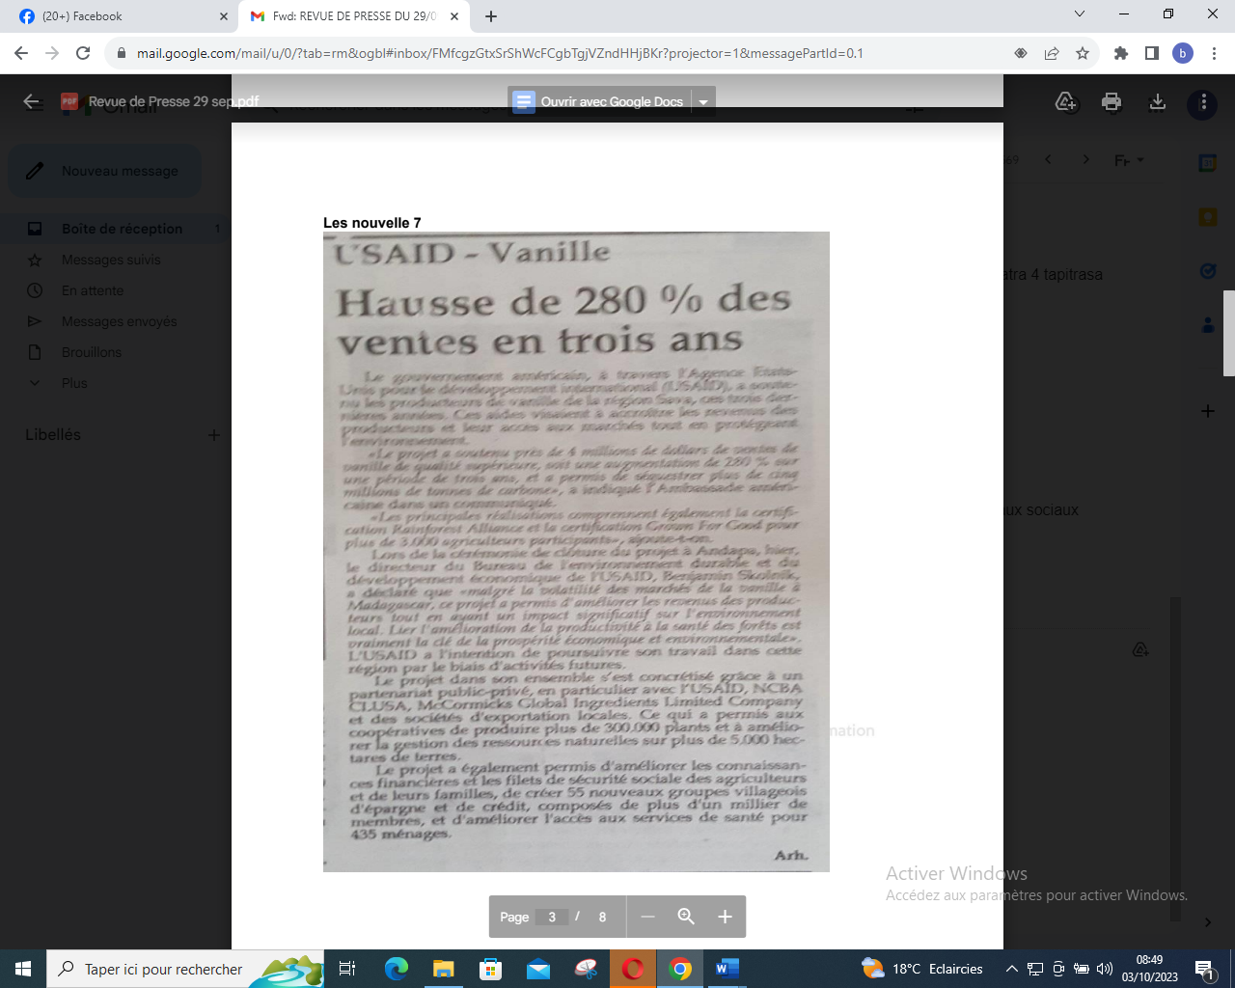

SOURCE : Les Nouvelles 7

AUTEUR : Arh

DATE : 29 Septembre 2023